Руководящий аппарат объединения
Центральный комитет ОО «БРСМ» | Первый секретарь ЦК ОО «БРСМ» | 
220030, г. Минск,  ул. К.Маркса, 40,  т. 2223505  e-mail:okrck@mail.ru | БЕЛЯКОВ  Андрей Эдуардович
Гродненский областной комитет ОО «БРСМ» | Первый секретарь Гродненского ОК ОО «БРСМ» | 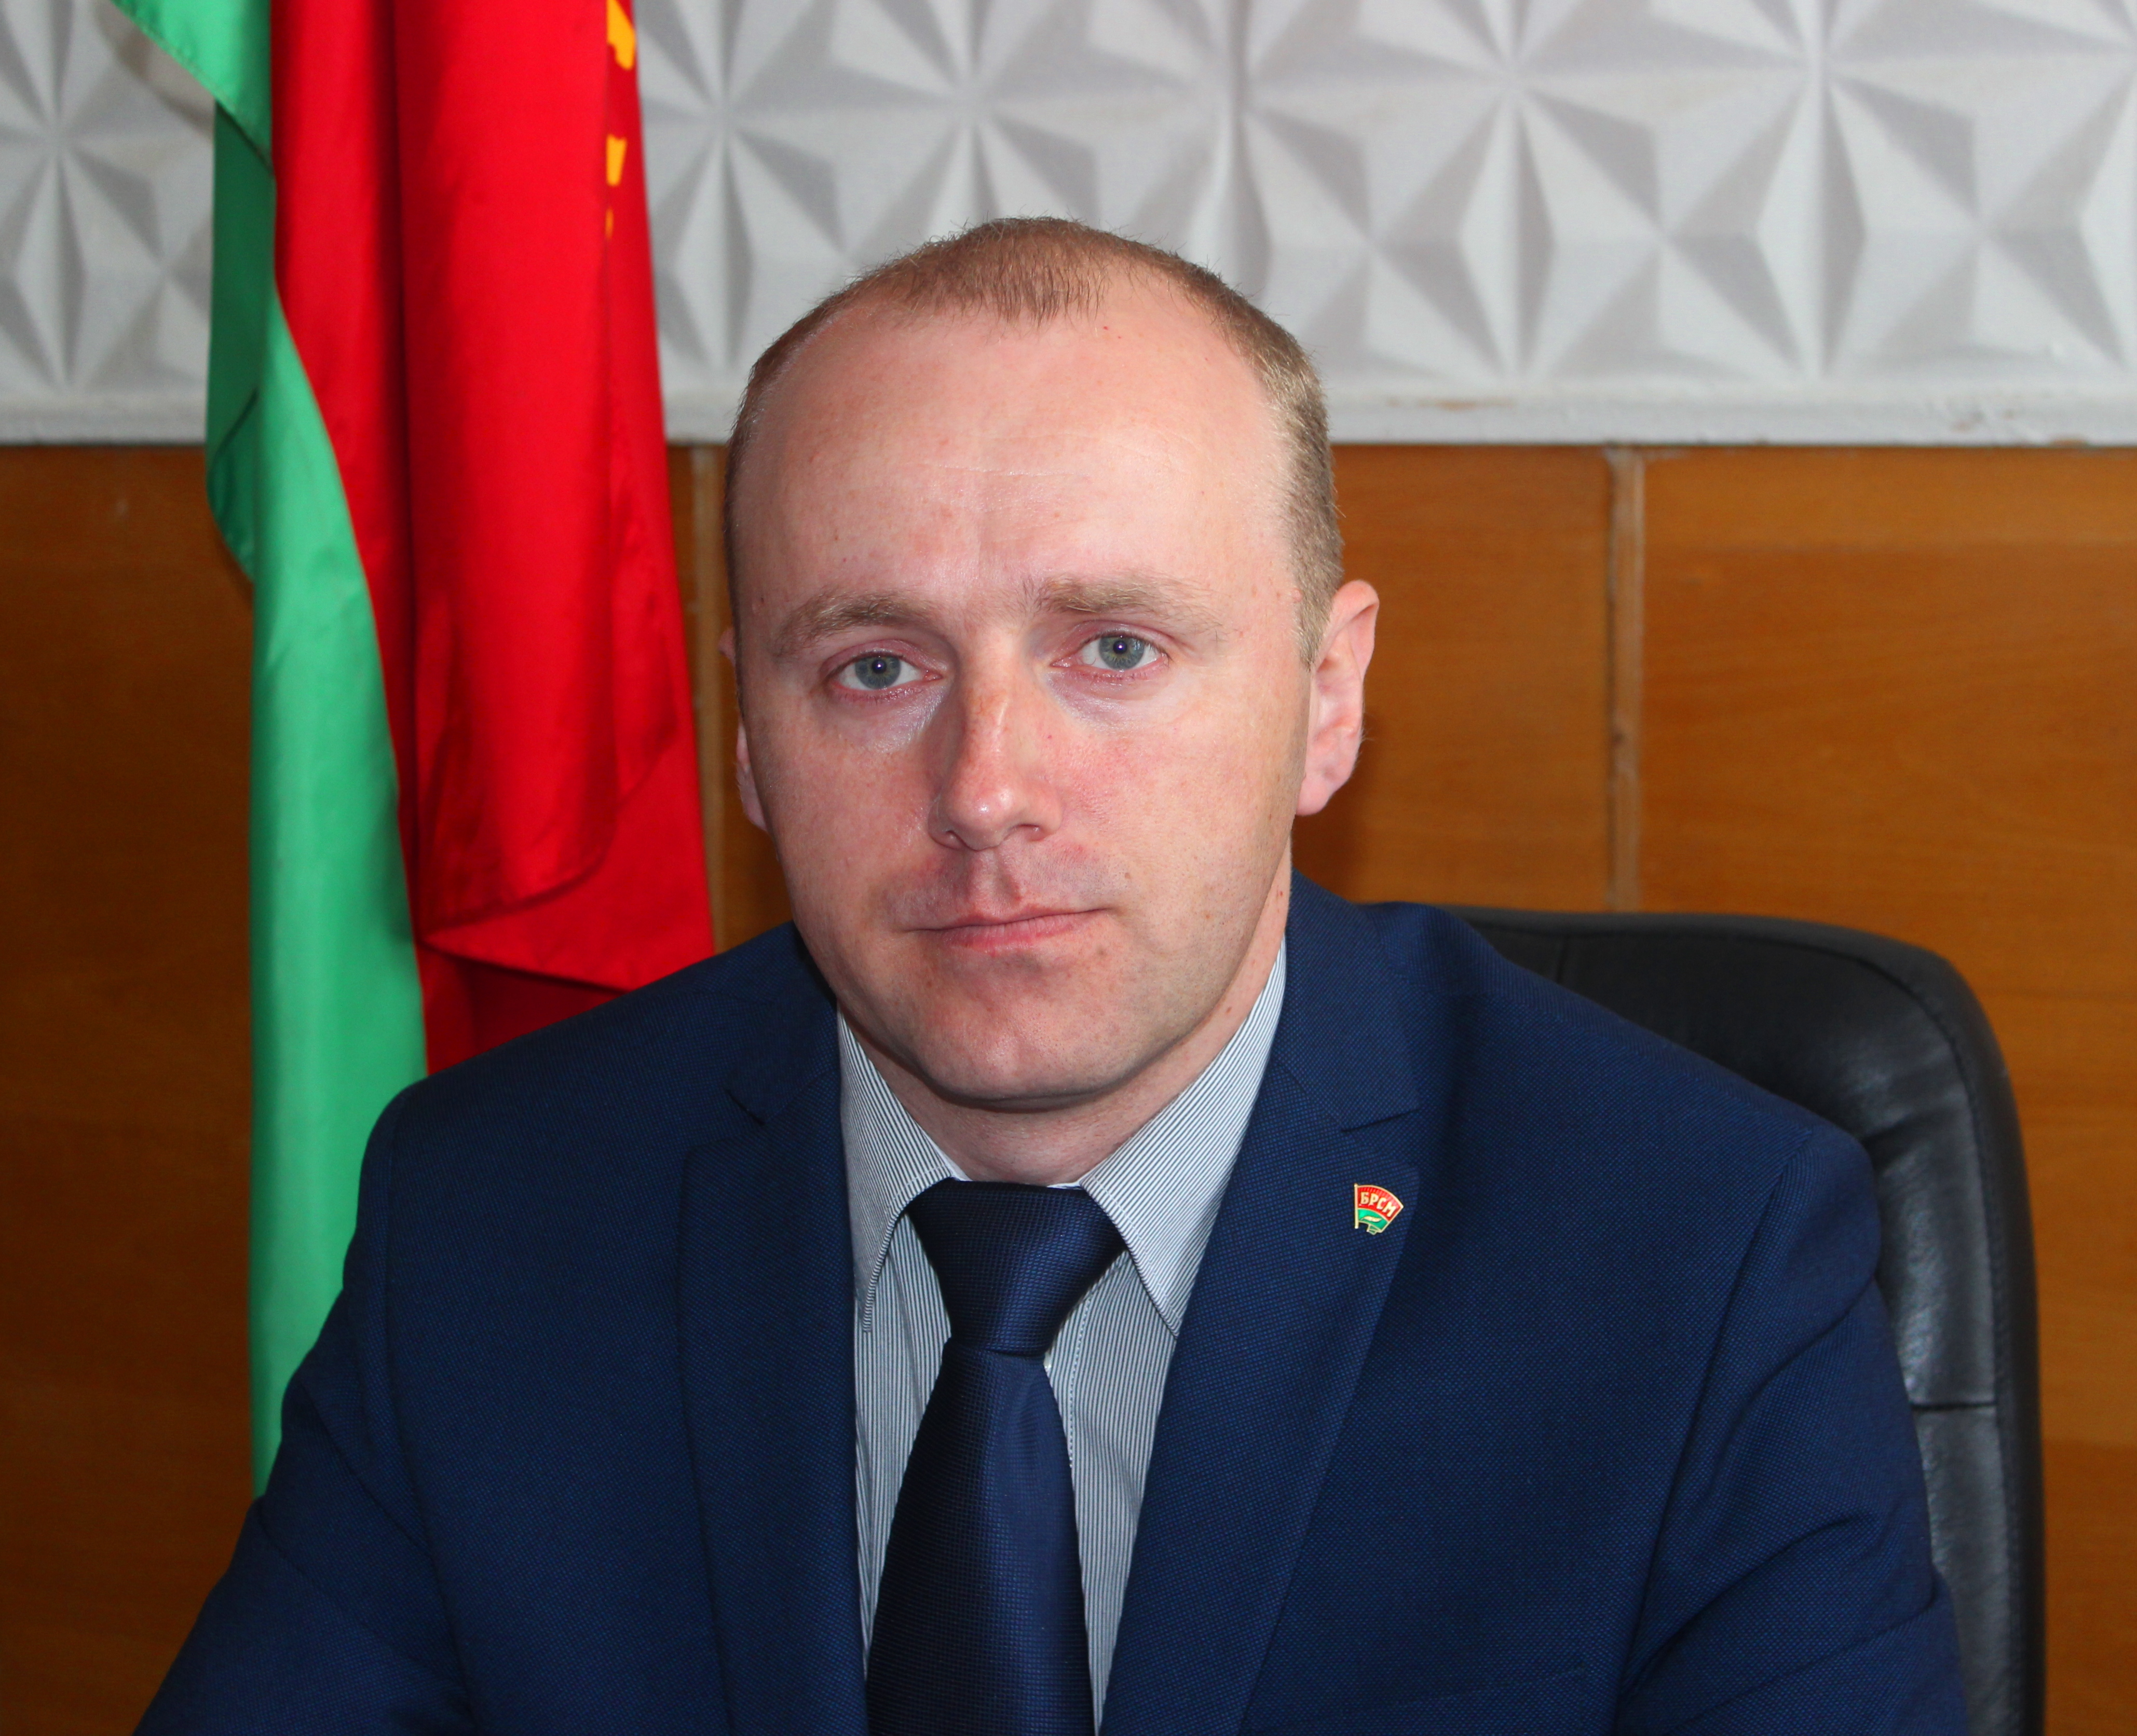
230023, г. Гродно,  ул. Советская, 31  т. 74-42-00; ф. 72-20-96  brsmgr@mail.ru | МИХАЛЮК  Павел Рышардович
Районный комитет ОО «БРСМ» | Первый секретарь Мостовского РК ОО «БРСМ» | 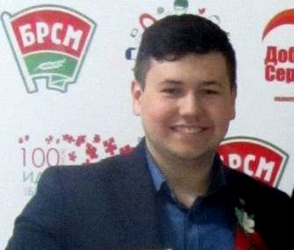
231592, г. Мосты,  пл. Ленина, 3/411  т.ф. 3-39-84;  mst.rk@mail.ru | ЗЯБЛИЦЕВ  Павел Андреевич

